广西壮族自治区柳州市教育局

柳教体卫艺〔2021〕19号

关于柳州市第十六届校园文化艺术节
暨广西第七届中小学生艺术展演
市级选拔活动报名的通知

各县、区（新区）教育局，阳和工业新区（北部生态新区）社会事务局，各局属学校：
为使柳州市第十六届校园文化艺术节暨广西第七届中小学生艺术展演市级选拔活动报名工作更加科学、规范，结合我市实际，经研究，决定本届活动实行网上报名，现就相关事宜通知如下：
一、系统报名时间
（一）第一阶段：艺术表演类个人项目及艺术作品类。
时间：2021年4月12日—27日，报名系统将于2021年4月28日零时关闭。
（二）第二阶段：艺术表演类集体项目、学生艺术实践工作坊及中小学生改革创新优秀案例。
时间：2021年5月17日—21日，报名系统将于2021年5月22日零时关闭。
二、报名注意事项
（一）严格按照报名时间报名，报名系统关闭后，不再另外开放，且不得补报节目或更改节目信息，涉及责任均由各单位、参赛选手自行负责。
（二）严格按照报名系统内容填报相关信息。
1．各项目具体内容按照《关于印发〈柳州市第十六届校园文化艺术节暨广西第七届中小学生艺术展演市级选拔活动方案〉的通知》（柳教体卫艺〔2021〕9号，以下简称活动方案）执行。对于节目、作品的组别、类别等信息不了解的，也可以点击“参赛组别”“项目类别”“作品四级分类”功能进行阅读，填报报名信息时，带下拉菜单的项目请用鼠标点击选择，节目分类一至四为关联项，请按顺序依次选择，其他非下拉框项为输入框，其中“时长”“人数”和“联系电话”填阿拉伯数字。
2．对于四级分类未显示的乐器名称，请在填报报名信息表“备注”处填写乐器名称。
3．“姓名”需填写所有参赛选手的姓名，并与参赛人数相符。
4．“联系电话”需填写指导教师联系电话，如因相关联络问题导致参赛选手不能按时参赛，视为自动放弃决赛参赛资格。
三、需现场提交参赛项目其他材料要求
各参赛项目除按时网上报名外，还需按照活动方案要求现场报送的其他材料有：
（一）艺术作品类
艺术作品类每幅作品都要贴上《柳州市第十六届校园文化艺术节暨广西第七届中小学生艺术展演市级选拔活动艺术作品标签》（详见活动方案附件3），并附上作品清单（详见附件3）。
报送时间：2021年4月26日—27日，上午9:00—11:30；下午15:00—17:30。
报送地点：柳州市第三中学艺术楼三楼特色部办公室。
联系人及电话：秦丽珍，2850554。
（二）艺术表演类
声乐类班级合唱需提交《柳州市第十六届校园文化艺术节暨广西第七届中小学生艺术展演市级选拔活动班级合唱节目信息采集表》（详见活动方案附件4）。
报送时间：2021年5月20日—21日，上午9:00—11:30；下午15:00—17:30。
报送地点：柳州市教育局体育卫生与艺术教育科办公室。
联系人及电话：雷丽娴，2812869。
（三）学生艺术实践工作坊
学生实践工作坊需报送光盘，并贴上标签，写明县区、学校名称、作品名称及《柳州市第十六届校园文化艺术节暨广西第七届中小学生艺术展演市级选拔活动学生艺术实践工作坊方案报送表》（详见活动方案附件1），并附上作品清单（详见附件3）。
报送时间：2021年5月20日—21日，上午9:00—11:30；下午15:00—17:30。
报送地点：柳州市铁二中学艺体中心。
联系人及电话：周甄，13978000059。
（四）中小学美育改革创新优秀案例
中小学美育改革创新优秀案例需提交《柳州市第十六届校园文化艺术节暨广西第七届中小学生艺术展演市级选拔活动中小学美育改革创新优秀案例申报书》（详见活动方案附件2），并附上作品清单（详见附件3）。
报送时间：2021年5月20日—21日，上午9:00—11:30；下午15:00—17:30。
报送地点：柳州市铁二中学艺体中心。
联系人及电话：周甄，13978000059。
请各县区（新区）教育行政部门、学校做好组织工作，按要求报送节目，不符合要求的作品、节目一律视为自动放弃决赛参赛资格。
联系人及电话：刘荔贞、雷丽娴，2812869。

附件：1．县区（新区）教育行政部门及局属学校学校系统
用户名
2．柳州市第十六届校园文化艺术节暨广西第七届中
小学生艺术展演市级选拔活动网上报名步骤
3．柳州市第十六届校园文化艺术节暨广西第七届中
小学生艺术展演市级选拔活动作品清单

柳 州 市 教 育 局
2021年4月8日

政府信息公开选项：（网络）主动公开
抄 送：本局领导
抄 发：局机关各科室、二层机构
柳州市教育局办公室 2021年4月9日印发

附件1
县区（新区）教育行政部门及局属学校
学校系统用户名
报名单位 | 用户名
柳城县教育局 | lcxjyj
鹿寨县教育局 | lzxjyj
融安县教育局 | raxjyj
融水县教育局 | rsxjyj
三江县教育局 | sjxjyj
柳北区教育局 | lbqjyj
城中区教育局 | czqjyj
鱼峰区教育局 | yfqjyj
柳南区教育局 | lnqjyj
柳江区教育局 | ljqjyj
柳东新区教育局 | ldxqjyj
阳和生态新区（北部生态新区）社会事务局 | yhxqshswj
柳州市第一职业技术学校 | lzyzx
柳州市第二职业技术学校 | lzezx
柳州市交通学校 | lzjtxx
柳州高中 | lzgz
柳州铁一中学 | lztyz
柳州市第一中学 | lzyz
柳州市第二中学 | lzez
柳州市铁二中学 | lztez
柳州市第三中学 | lzsz
柳州市第六中学 | lzlz
柳州市第九中学 | lzjz
柳州市钢一中学 | lzsgyz
柳州市民族高中 | lzmzgz
柳江中学 | ljzx
柳江区实验高中 | ljsygz
柳州市中山中学 | lzzszx
柳州市柳邕高中 | lygz
柳州市特殊教育学校 | lztsjyxx
初始密码为：123456，请各单位在初次登录后自行修改密码。

附件2
柳州市第十六届校园文化艺术节暨广西第七届中小学生艺术展演市级选拔活动网上报名步骤
一、学校作品网上报名步骤
1.用浏览器打开网上报名网址：
http://bm.chengxiyun.cn/;
2.输入学校用户名、密码和校验码，点击“登录”；
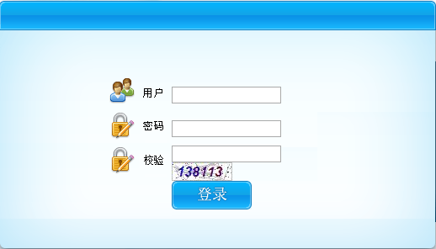
3.网页左上角管理菜单点击“学校作品报送”，然后在学校作品报送页面点击“添加”；
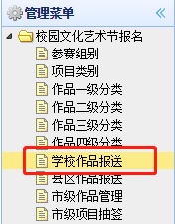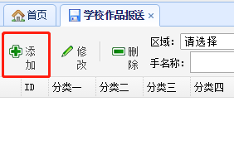
4.在弹出窗口中添加作品报名信息，依次点击再选择节目的分类，“项目类别”和“组别”，“城区”和“单位”自动显示，然后输入“作品名称”、“姓名”、“指导教师”、“时长”、“人数”“联系电话”“备注”，点击“保存”；
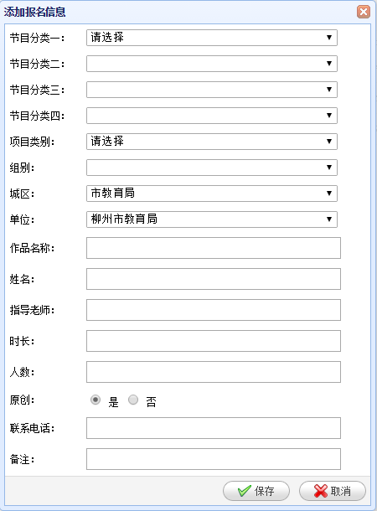
5.对已保存的作品信息进行修改或者删除的，请先在“学校作品报送”页面选中相应的作品信息，再点击“修改”或“删除”。
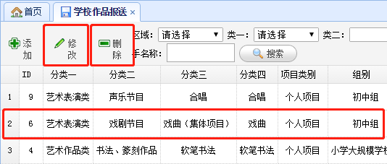

- 县、区、局属学校参加决赛作品报送步骤
1.用浏览器打开网上报名网址：http://bm.chengxiyun.cn/;
2.输入县、区（新区）教育行政部门、局属学校用户名、密码和校验码，点击“登录”；
3.网页左上角管理菜单点击“县区作品报送”，然后在县区作品报送页面点击“搜索”，再选中入围决赛的作品，点击“立即报送”，“报送情况”数据就变为“报送”；
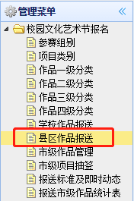
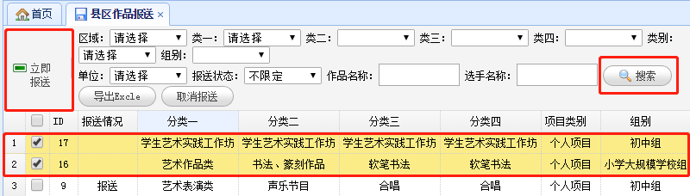
4.对已报送的作品进行取消报送的，请先在“县区作品报送”页面选中相应的作品信息，再点击“取消报送”，“报送情况”数据就变为空；
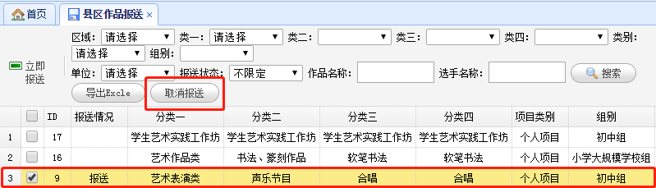
5.各县、区（新区）教育行政部门、各局属学校可在网页左上角管理菜单点击“报送标准及即时动态”观察本辖区（学校）实时报送统计数及报送比例。
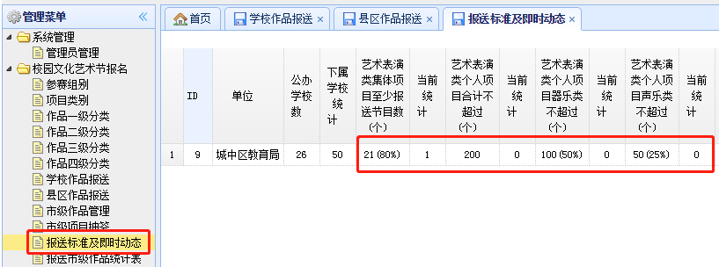

附件3
柳州市第十六届校园文化艺术节暨广西第七届中小学生艺术展演
市级选拔活动作品清单
填表单位（盖公章）： 填表人： 联系电话：
序号 | 作品类型 | 学校名称 | 作品名称 | 作者姓名 | 指导老师 | 联系电话
备注：表格按艺术作品类、学生艺术实践工作坊、中小学美育改革创新优秀案例分别进行统计。

